Tổng quan:

Hệ thống này đếm số lượng xe ô tô qua lại mỗi giờ tại những khu vực khác nhau trong thành phố, hiển thị trực quan số liệu đó để hỗ trợ nhà quản lý ra quyết định mở bãi đậu xe tại khu vực nào trong thành phố.

Các use case:

- Xem báo cáo thống kê về số lượng xe ô tô qua lại các khu vực có đặt camera.

- Đếm xe

- Ghi số liệu vào cơ sở dữ liệu

Bổ sung mô tả use case:

Use case 01. Xem thống kê:

1. Người sử dụng cung cấp khoảng thời gian mà anh/cô ta muốn xem báo cáo thống kê.

2.1. Nếu khoảng thời gian trên có trong cơ sở dữ liệu, hệ thống trả ra báo cáo thống kê tương ứng dưới dạng biểu đồ cột, gồm: trục hoành liệt kê các khu vực, trục tung là số lượng xe ô tô, tên biểu
đồ là “Thống kê số lượng xe qua lại các khu vực trong khoảng thời gian ...”

2.2. Nếu khoảng thời gian trên không có trong cơ sở dữ liệu, hệ thống trả ra thông báo lỗi.

Use case 02. Đếm xe :

Mỗi khi có một xe đi vào vùng quan tâm trên camera, hệ thống tăng biến đếm xe lên 1 đơn vị.

Use case 03. Ghi số liệu

1. Hệ thống ghi số liệu xe đếm được trong giờ vừa qua từ các camera vào cơ sở dữ liệu.

Biểu đồ use case :
(01)
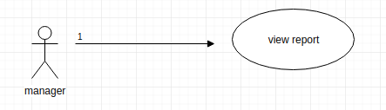

Biểu đồ hoạt động :
(01)
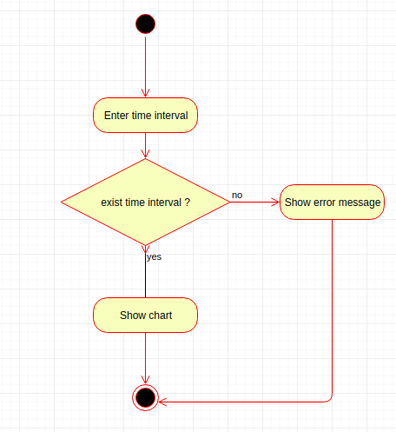

Biểu đồ tuần tự mức hệ thống :(01)

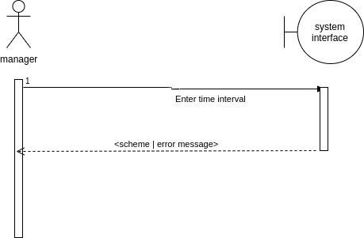

Mô hình thiết kế:

a) Các lớp phân tích:
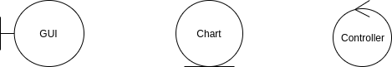

b) Phân bổ hành vi use case tới các lớp phân tích:

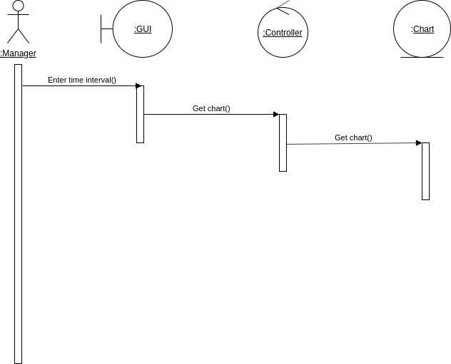

c) Biểu đồ lớp:
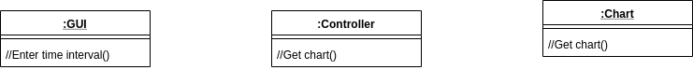

Chuyển đổi từ các lớp phân tích sang phần tử thiết kế:

